**ПРИМЕРНЫЙ ПЛАН ЗАСТРОЙКИ**

**КОМПЕТЕНЦИИ**

«Прототипирование и обслуживание мобильных роботов» (Юниоры)

Примерный план застройки на 5 команд

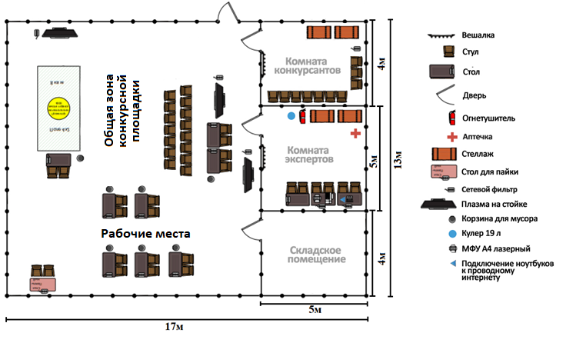

Согласованно

Главный эксперт

_______________ __________

ФИО подпись